Отчет по лабораторной работе №1

Дисциплина: Основы информационной безопасности

Иванов Сергей Владимирович

Содержание

# 1 Цель работы

Целью данной работы является приобретение практических навыков установки операционной системы на виртуальную машину, настройки минимально необходимых для дальнейшей работы сервисов.

# 2 Выполнение лабораторной работы

Для начала нам нужно скачать дистрибутив DVD-образа операционной системы, соответствующего архитектуре компьютера, скачиваем с сайта разработчика https://rockylinux.org/download. (рис. 1).

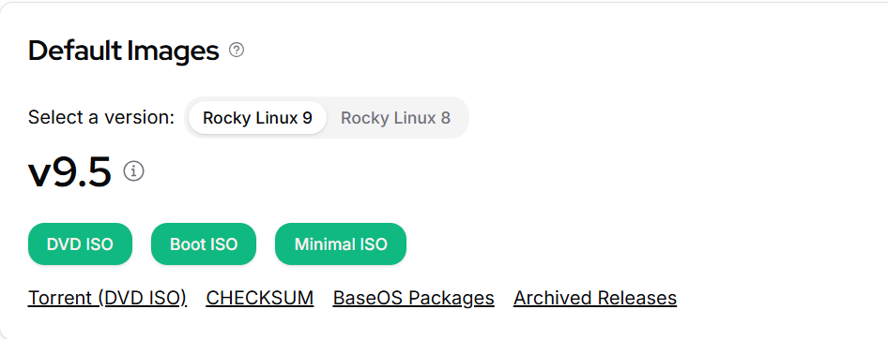

Рис. 1: Скачивание дистрибутива

Далее создадим виртуальную машину. Укажем имя машины согласно соглашению о именовании и подключим наш скачанный образ Rocky. (рис. 2).

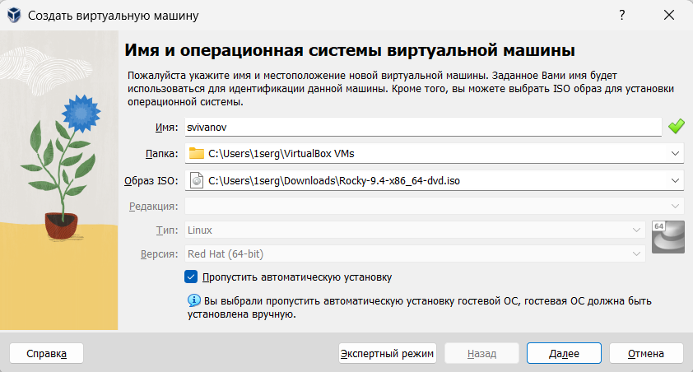

Рис. 2: Создание виртуальной машины

Далее нужно указать объём памяти и количество виртуальных процессоров. Я указал 4096 мб оперативной памяти и 4 ЦП. (рис. 3).

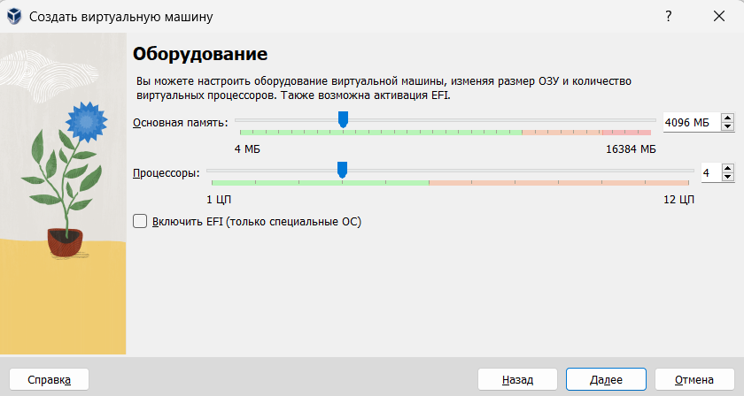

Рис. 3: Указываем характеристики

В конце указываем объем памяти виртуального жесткого диска и указываем 40 гб. (рис. 4).

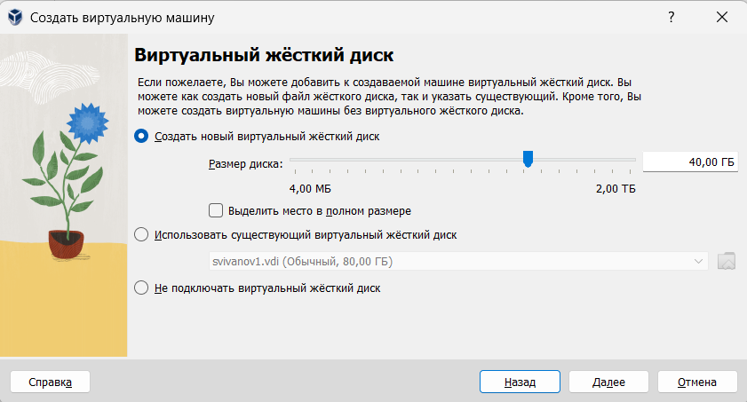

Рис. 4: Виртуальный жесткий диск

После выставления всех параметров запускаем виртуальную машину. (рис. 5).

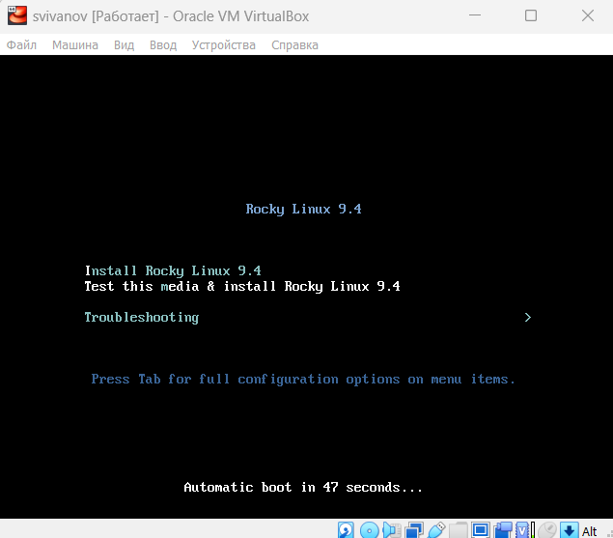

Рис. 5: Запуск виртуальной машины

На этом этапе выбираем английский языка интерфейса ОС. (рис. 6).

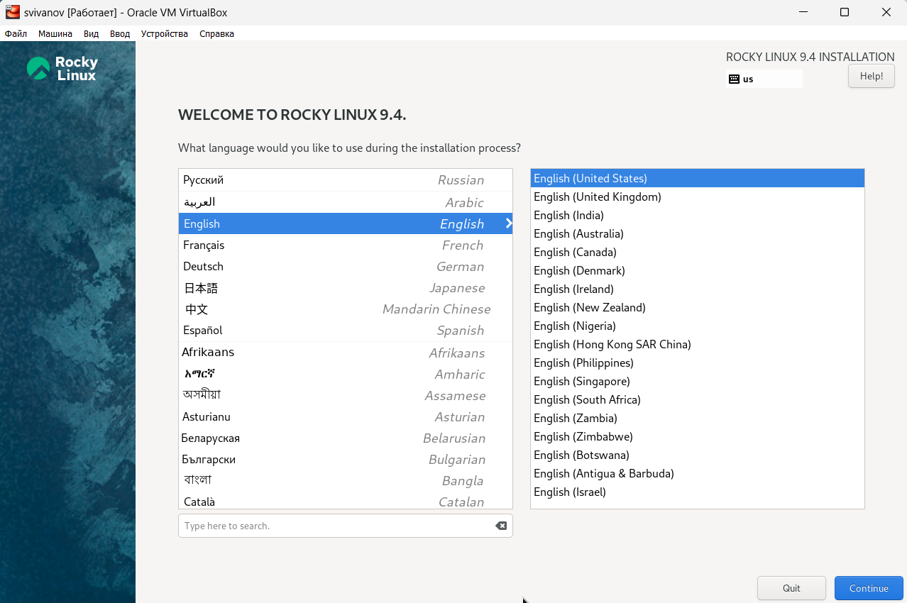

Рис. 6: Установка языка

Заходим в окно настройки установки и выбираем необходимые программы. (рис. 7).

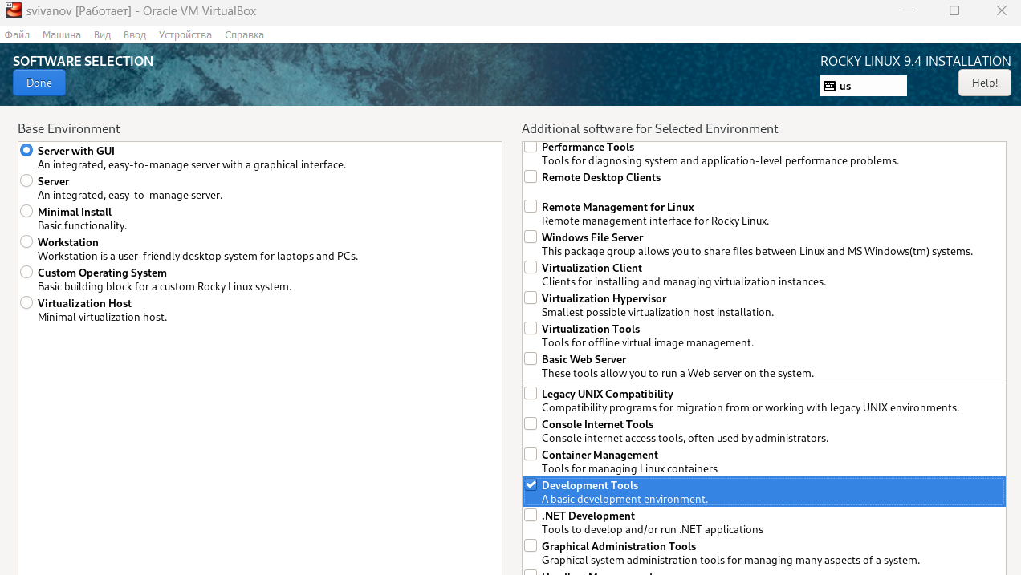

Рис. 7: Выбор программ

Далее нам необходимо отключить KDUMP. (рис. 8).

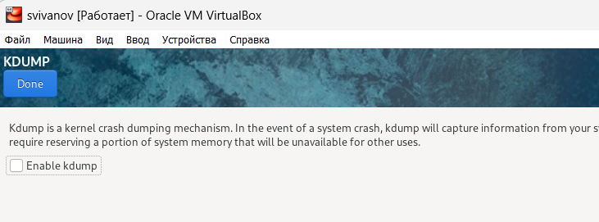

Рис. 8: Отключаем KDUMP

Выбираем место установки. (рис. 9).

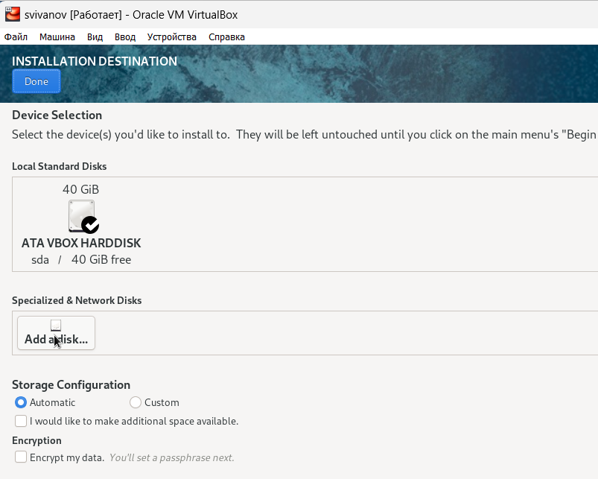

Рис. 9: Место установки

Включим сетевое соединение и в качестве имени узла укажем svivanov1.localdomain. (рис. 10).

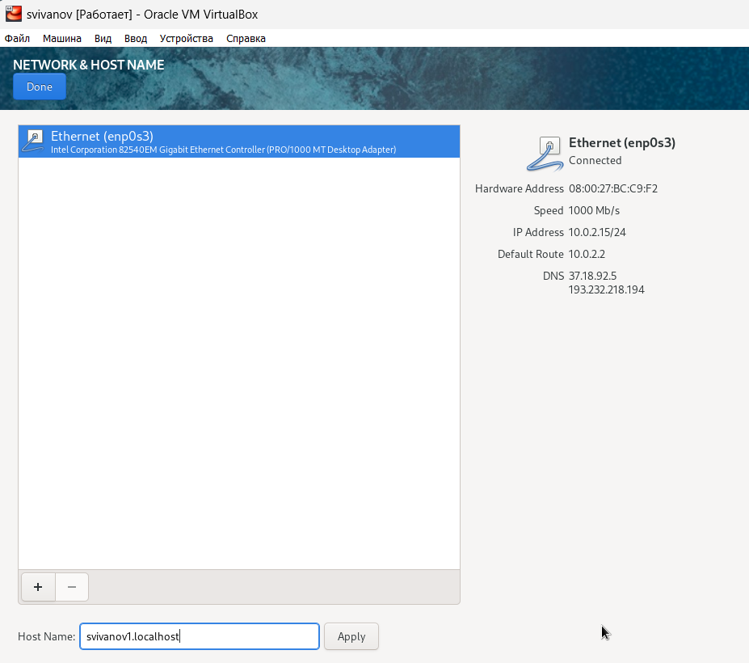

Рис. 10: Сеть и имя узла

Установим пароль для root, разрешение на ввод пароля для root при использовании SSH(рис. 11).

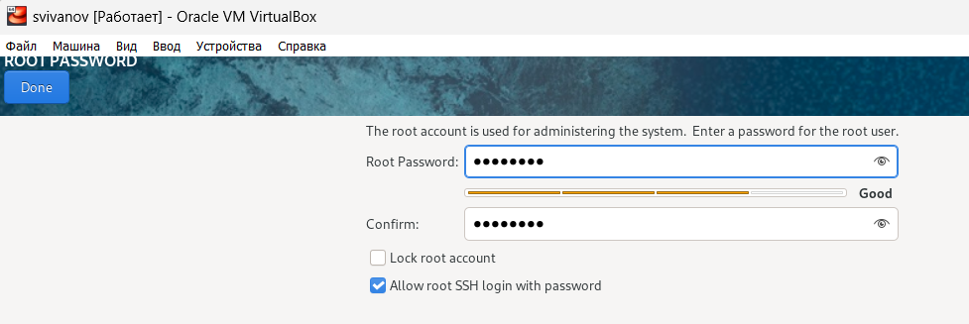

Рис. 11: Установка пароля для root

Затем задаем локального пользователя с правами администратора и пароль для него (рис. 12).

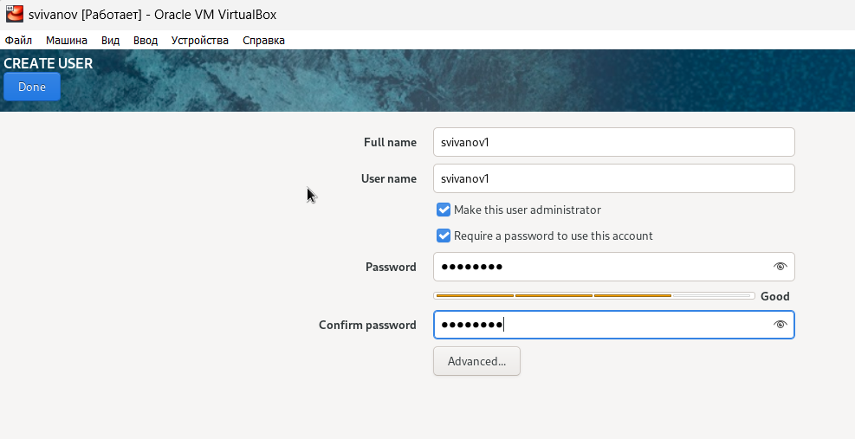

Рис. 12: Задаем пользователя

После задания необходимых настроек нажмимаю на Begin Installation для начала установки системы (рис. 13).

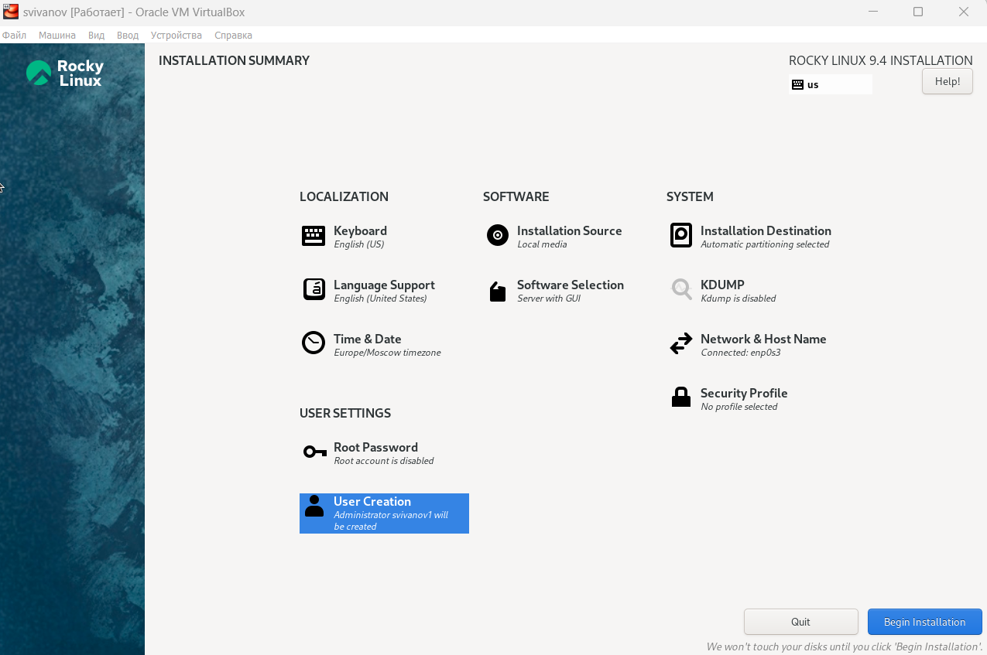

Рис. 13: Окно настройки установки образа

После завершения установки операционной системы перезапускаю виртуальную машину (рис. 14).

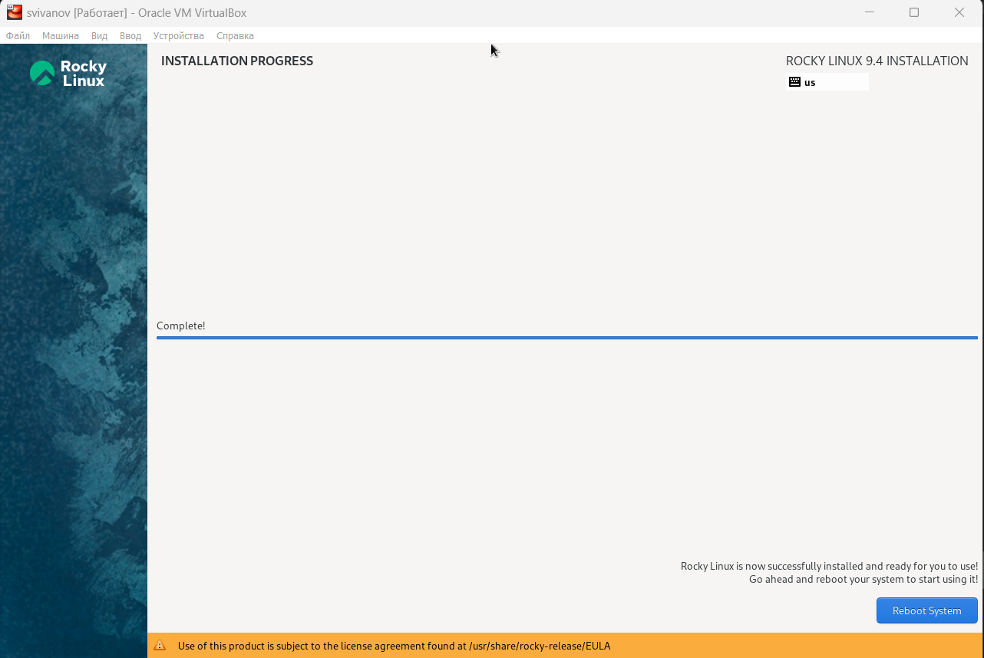

Рис. 14: Завершение установки ОС

В меню Устройства виртуальной машины подключаю образ диска дополнений гостевой ОС (рис. 15).

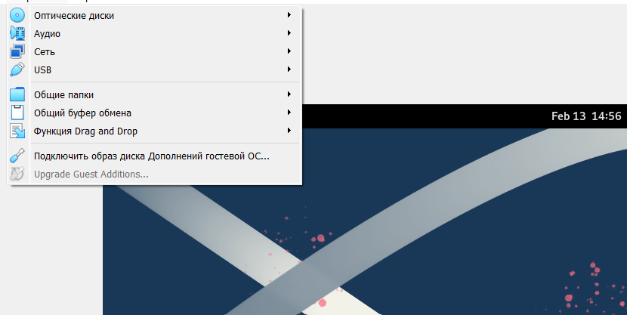

Рис. 15: Подключение Диска дополнений гостевой ОС

Запуск образа диска дополнений гостевой ОС. После этого перезагружаю систему (рис. 16).

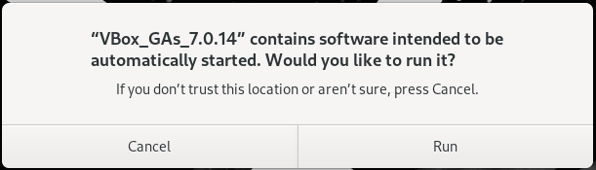

Рис. 16: Запуск образа диска

**Домашнее задание**

1. Версия ядра Linux (Linux version). Чтобы посмотреть версию ядра, можно воспользоваться командой dmesg | grep -i ‘linux version’. Версия ядра: 5.14.0-427. (рис. 17).



Рис. 17: Версия ядра

1. Частота процессора (Detected Mhz processor). Частоту процессора можно узнать командой dmesg | grep -I “MHz”. Частота процессора: 2688.004 MHz. (рис. 18).

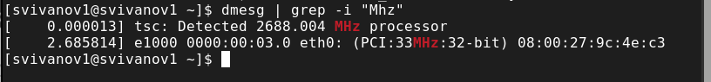

Рис. 18: Частота процессора

1. Модель процессора (CPU0). Модель процессора можно посмотреть командой cat /proc/cpuinfo | grep “model name”. (рис. 19).



Рис. 19: Модель процессора

1. Объем доступной оперативной памяти (Memory available). Объём доступной оперативной памяти можно посмотреть командой free -m. В моём случае: Всего – 3915 Мб. Используется – 1450 Мб. Свободно – 830 Мб. (рис. 20).

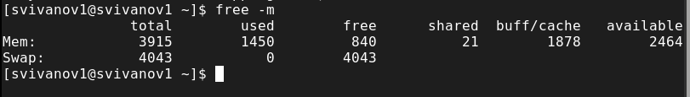

Рис. 20: Объем оперативной памяти

1. Тип обнаруженного гипервизора (Hypervisor detected). Тип обнаруженного гипервизора можно посмотреть командой dmesg | grep -I “hypervisor detected”. В моём случае: KVM. (рис. 21).



Рис. 21: Тип гипервизора

1. Тип файловой системы корневого раздела. Тип файловой системы корневого раздела можно посмотреть командой dmesg | grep -I “filesystem” (рис. 22).

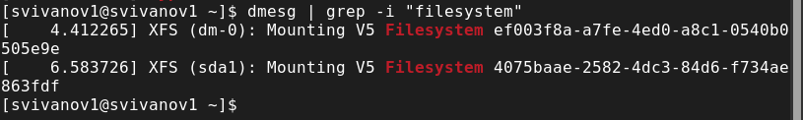

Рис. 22: Тип файловой системы

1. Последовательность монтирования файловых систем. Последовательность монтирования файловых систем можно посмотреть командой dmesg | grep -i “mount”.(рис. 23).

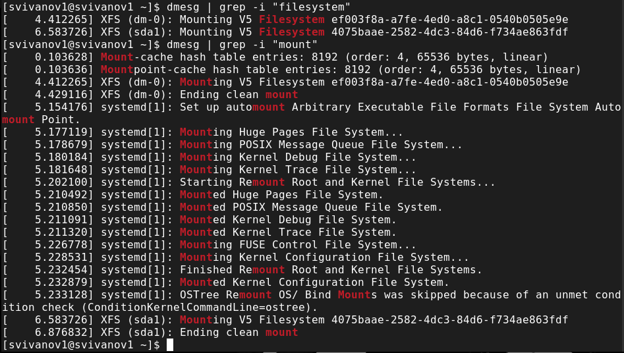

Рис. 23: Последовательность монтирования файловых систем

# 3 Контрольные вопросы

1. **Какую информацию содержит учётная запись пользователя?**

Учетная запись пользователя содержит системное имя, идентификатор пользователя, идентификатор группы, полное имя, домашний каталог и начальную оболочку.

1. **Укажите команды терминала и приведите примеры:**

* Для получения справки по команде ‘man ’, например, (man ls)
* Для перемещения по файловой системе ‘cd ’, например, (cd / - перемещение в корневой каталог)
* Для просмотра содержимого каталога ‘ls ’, пример, (ls / - содержимое корневого каталога)
* Для определения объёма каталога ‘du -s ’, пример, (du -s /etc)
* Для создания или удаления каталогов и файлов ‘rm ’ Пустые каталоги можно удалять командой rmdir (если добавить ключ -s, то можно удалять и не только пустые).
* Для задания определённых прав на файл / каталог ‘chmod ’, например, (chmod 777 lab8-1.txt)
* Для просмотра истории команд. ‘history’

1. **Что такое файловая система? Приведите примеры с краткой характеристикой.**

Файловая система – это порядок, определяющий способ организации, хранения и именования данных на носителях информации. Например: ext4. Характеристика: ext4 это файловая система для операционных систем Linux, поддерживающая файлы до 16 терабайт и файловые системы до 1 экзабайта. Обладает улучшенной производительностью, надежностью, поддержкой расширенных атрибутов и обратной совместимостью с Ext2 и Ext3. Обеспечивает быстрые операции чтения и записи данных.

1. **Как посмотреть, какие файловые системы подмонтированы в ОС?**

Команда mount.

1. **Как удалить зависший процесс?**

Чтобы удалить зависший процесс, можно использовать команду Kill . Pid можно получить командой ps axu | grep “то, что мы ищем”. (kill 5099).

# 4 Вывод

В ходе работы были приобретены практические навыки установки виртуальной машины и операционной системы на виртуальную машину, а также настройки минимально необходимых для дальнейшей работы сервисов.